## 新建任务单

## 1.添加任务单

在登录平台界面，点击作业模块中【全部查看】，进入到任务单模块。点击【新建】则直接进入到任务单建立中。在任务单模块中，可以查看【新建任务单】、【已派发任务单】、【任务单统计】如图1图2

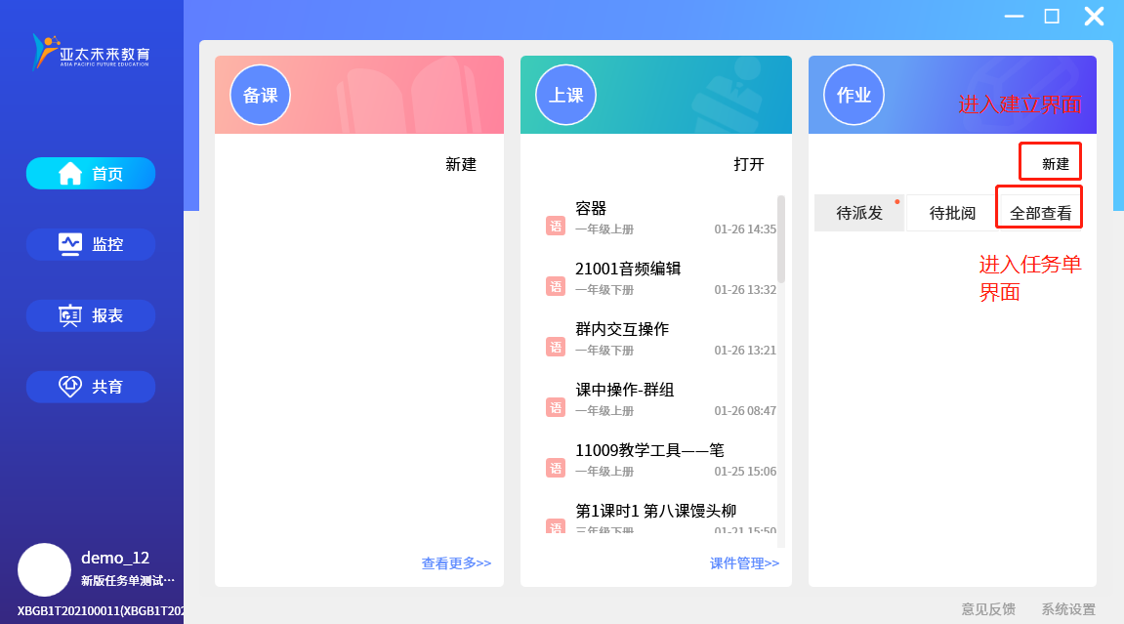图1

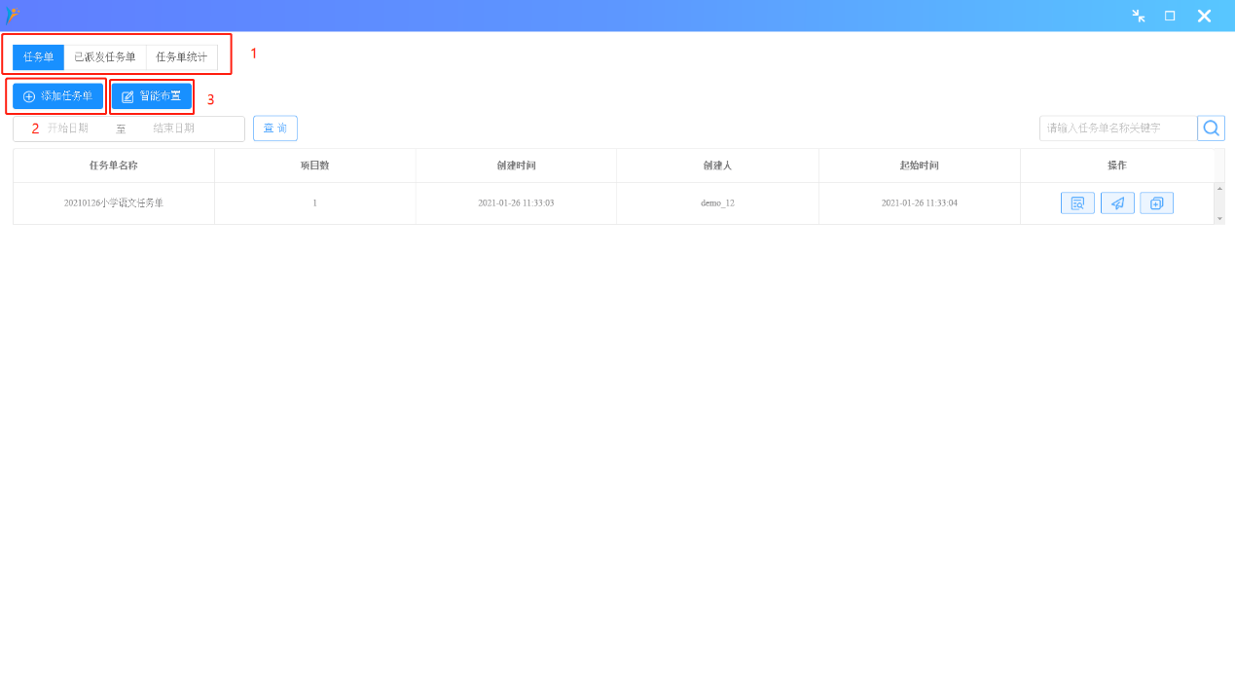图2

## 2.建立任务单

2.1新建任务单有两种方式，分别是添加任务单和智能布置。点击【添加任务单】按钮，即可弹出【新建任务单窗口】，老师可进行任务单建立。在【新建任务单窗口】中，可以修改任务单名称，选择开放设定，【私有】为个人可见，【公开】为单位同事可见。【课前】【课中】【课后】为派发任务的类型，对应着课前派发预期，课中互动，课后练习巩固。选择对应的学科，选择任务单内容类型，分别为练习解答、微课、学测微课。可以点击年级、试题来源、题型、难易程度或者输入知识点筛选题目。图3

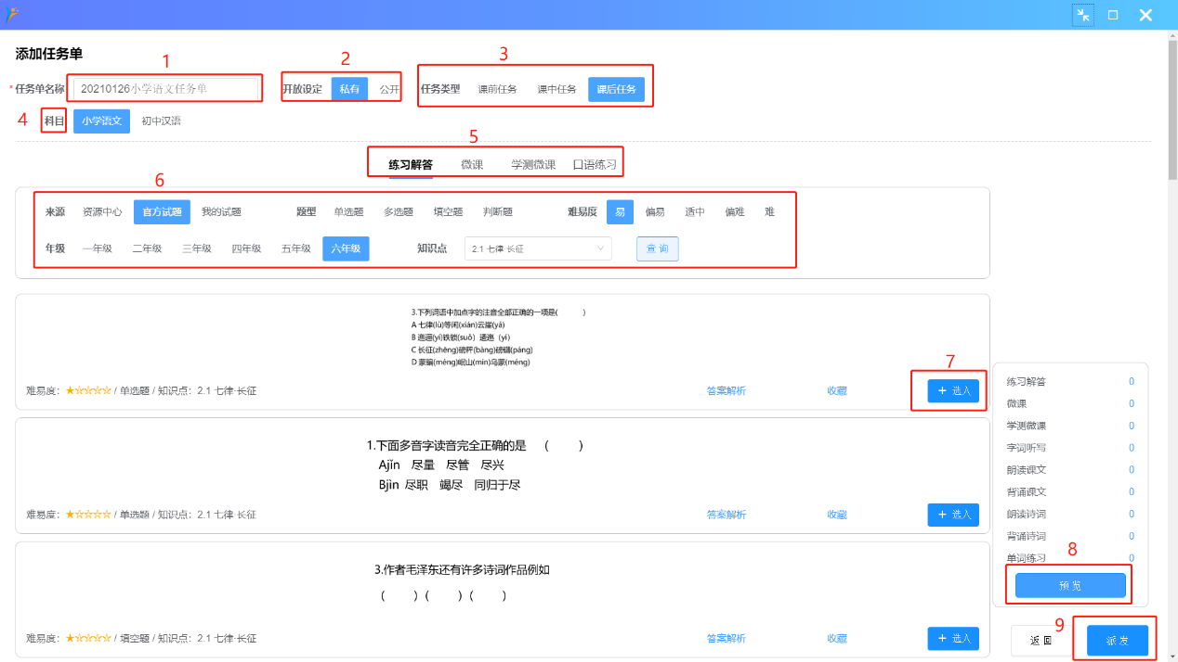

图3

以练习解答为例，点击筛选相应试题后，点击试题后方【加入】按钮，加入相应试题，在右侧预览界面可以查看到加入试题类型。点击预览按钮进入预览界面，对不满意的试题点击【移除】即可取消，点击【返回调整】则回到建立任务单界面。选择好相应试题后，点击派发按钮即可完成任务单的建立。图4

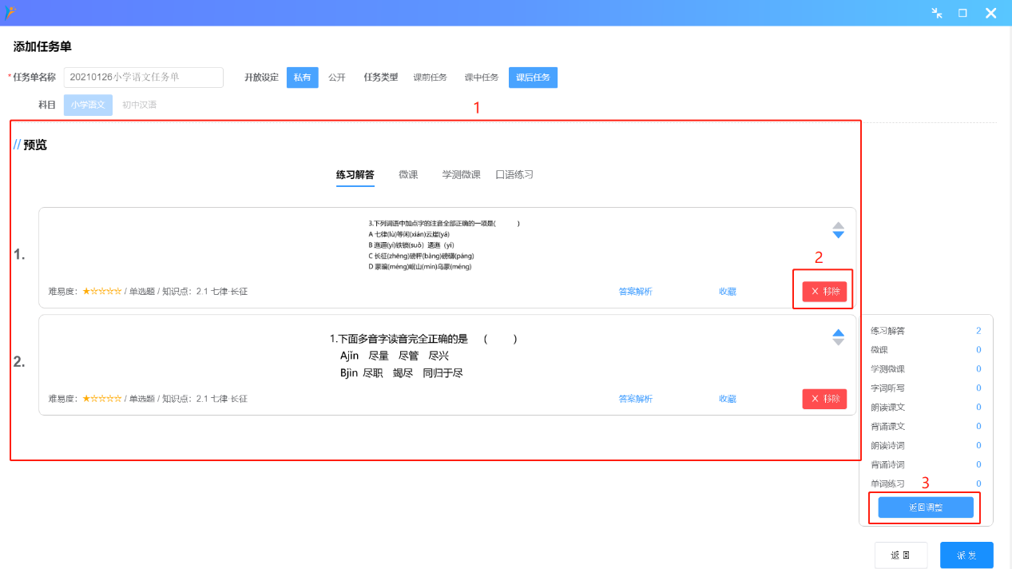

图4

学测微课与练习解答不同在于，学测微课是练习解答与微课的结合。既有习题又有视频。点击【学测微课】，筛选后选择相应的视频，点击【配置题目】按钮。图5

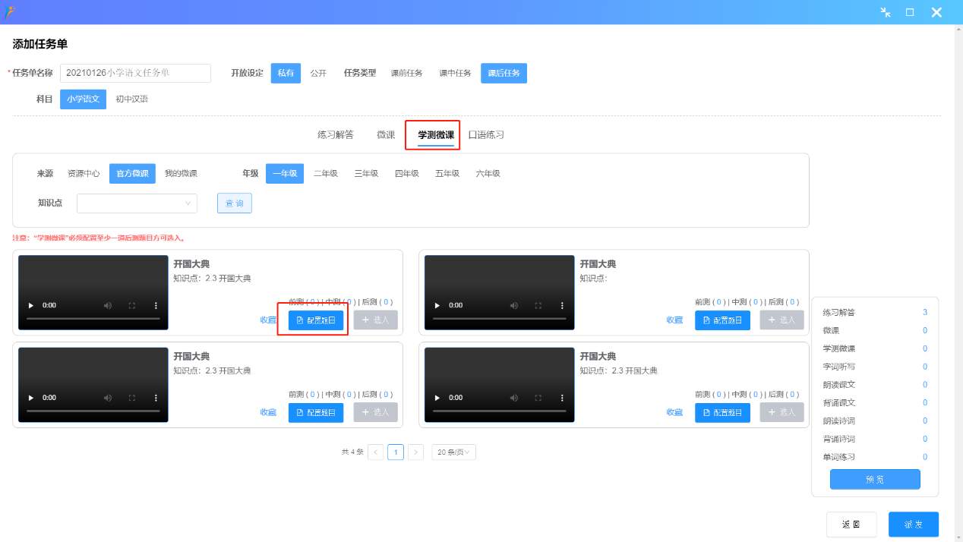

图5

进入配置题目后，点击选择需要加入的【前测试题】、【中测试题】、【后测试题】，前侧是微课视频播放前需要回答试题，中测试题实在微课播放中回答试题，后测试题是播放视频后回答试题，也是学测微课中必须添加的试题。【前测试题】添加与【练习解答】相同，中测试题添加，需要点击【中测题目】，点击视频播放，在需要出现试题的时间点击暂停，选择相应试题点击【加入】即可。

【后测题目】为必须添加，操作方式与【练习解答】相同。选择完毕后点击【派发】即可。图6

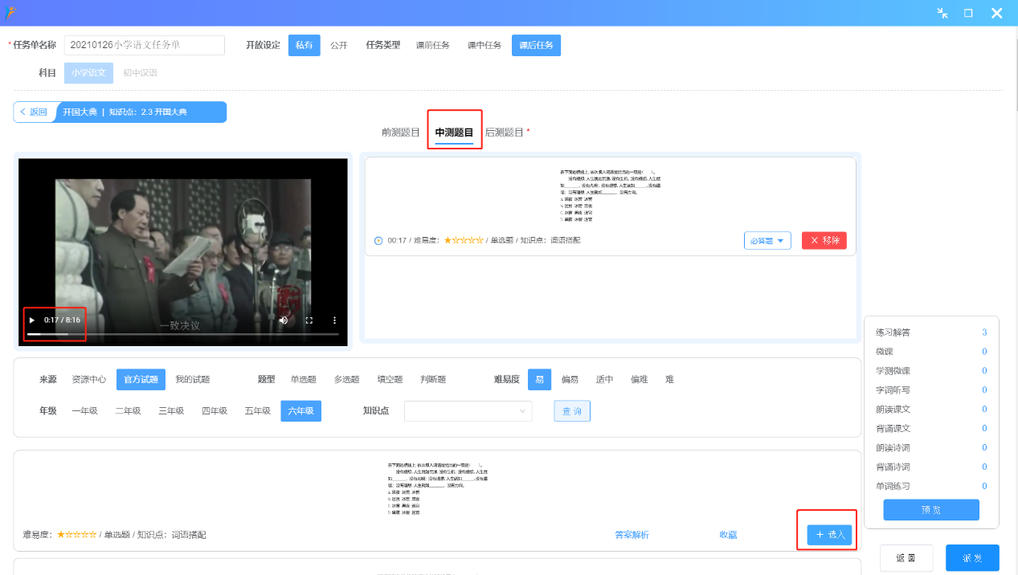

图6

## 4.提交-派发

点击派发后，可在任务单中查看到刚才建立的任务单，此时在任务单右侧可进行任务单管理。图7

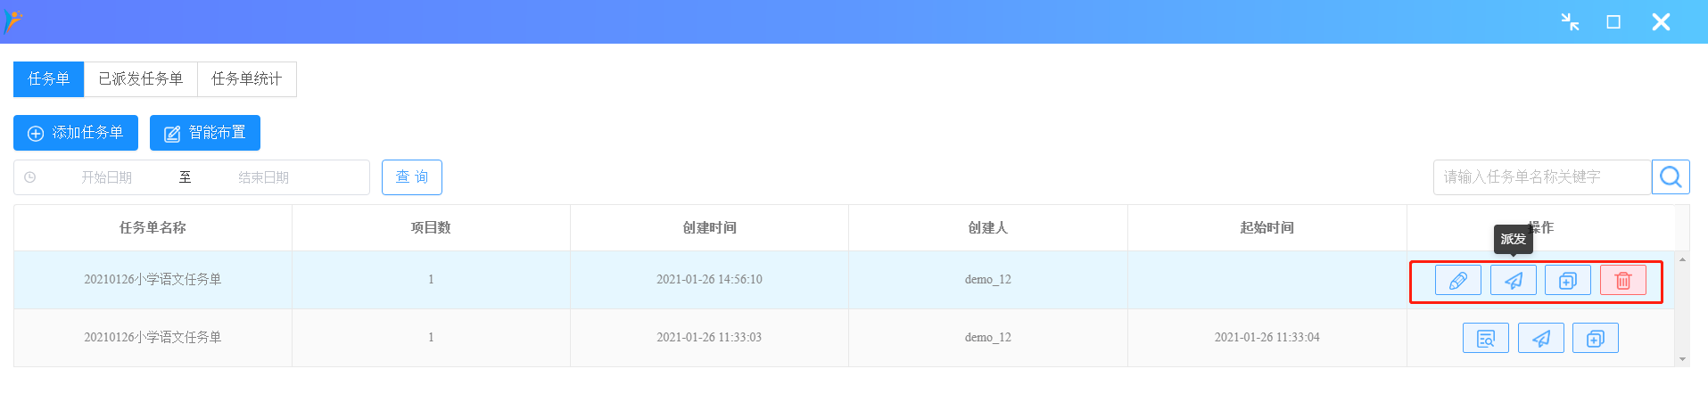

图7

点击编辑按钮，可对任务单进行名称修改、试题内容移除。点击派发按钮可进入任务单派发界面。点击复制按钮，可复制当前任务单内容，进行编辑派发。点击删除按钮，删除当前制作的任务单。

点击【编辑】钮，跳转至【编辑任务单】弹窗，根据需求编辑任务单信息，点击【提交】，保存。图8

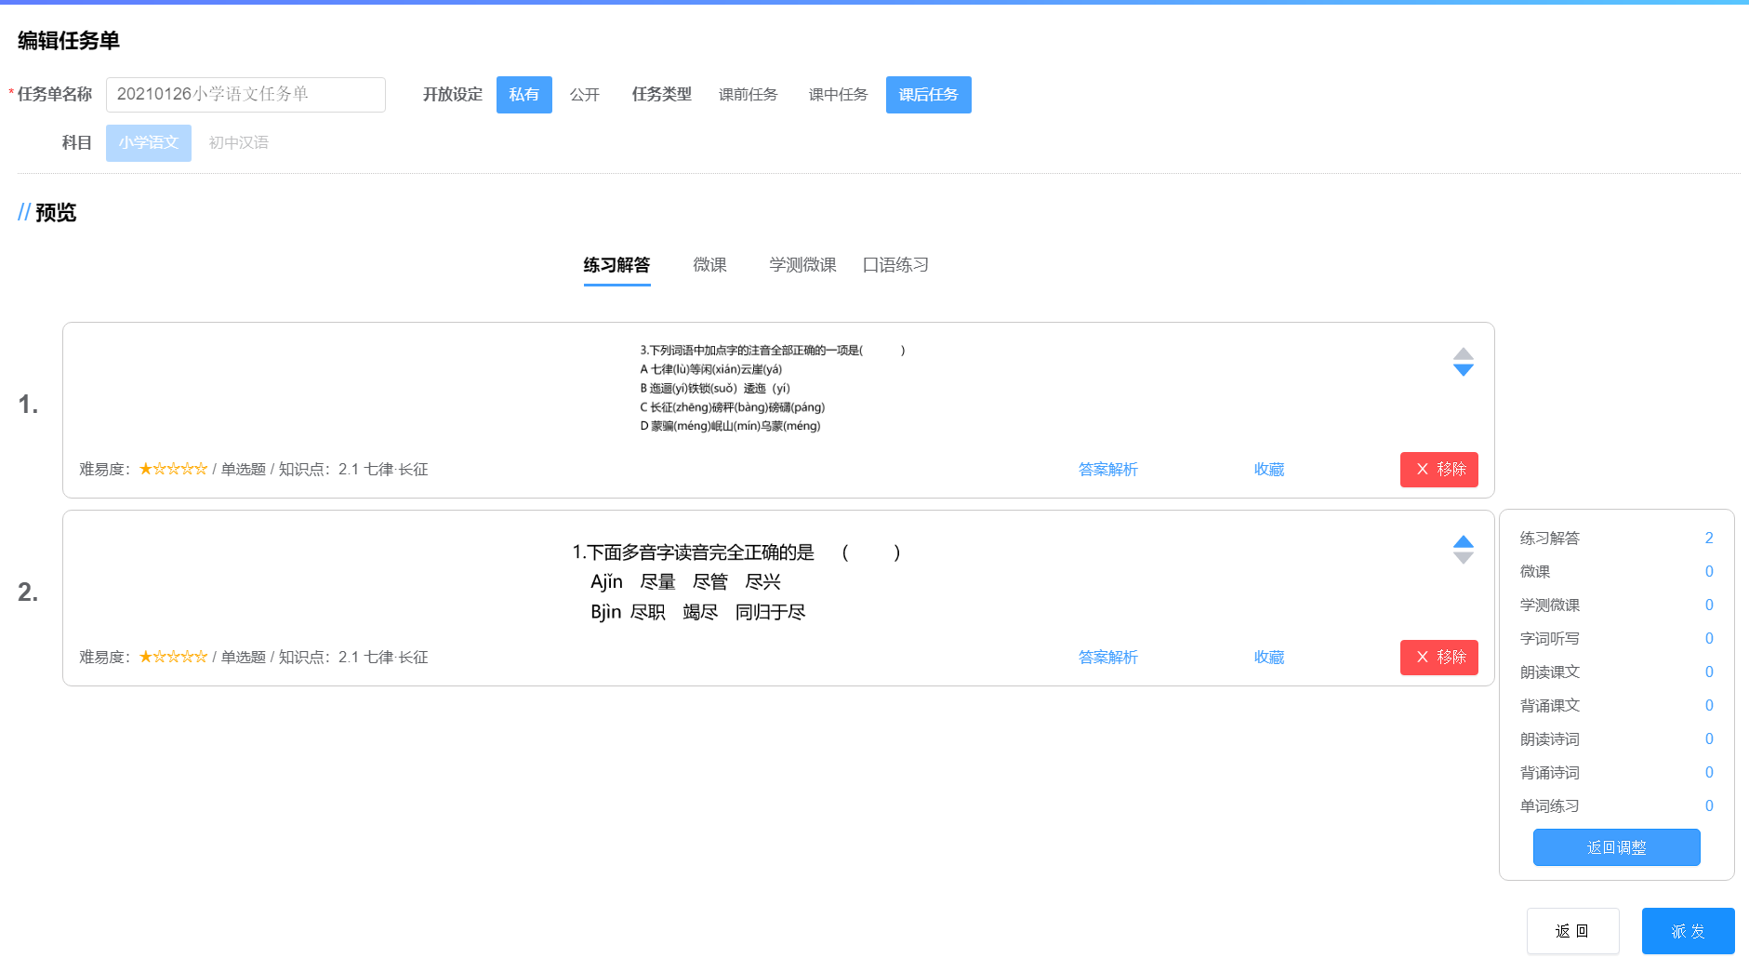

图8

点击【派发】钮，如图7，跳转至【派发任务单】弹窗，根据需求选取派发课程班级与派发的班级学生，选择任务单作答起止时间，点击【派发】按钮。如图9、图10

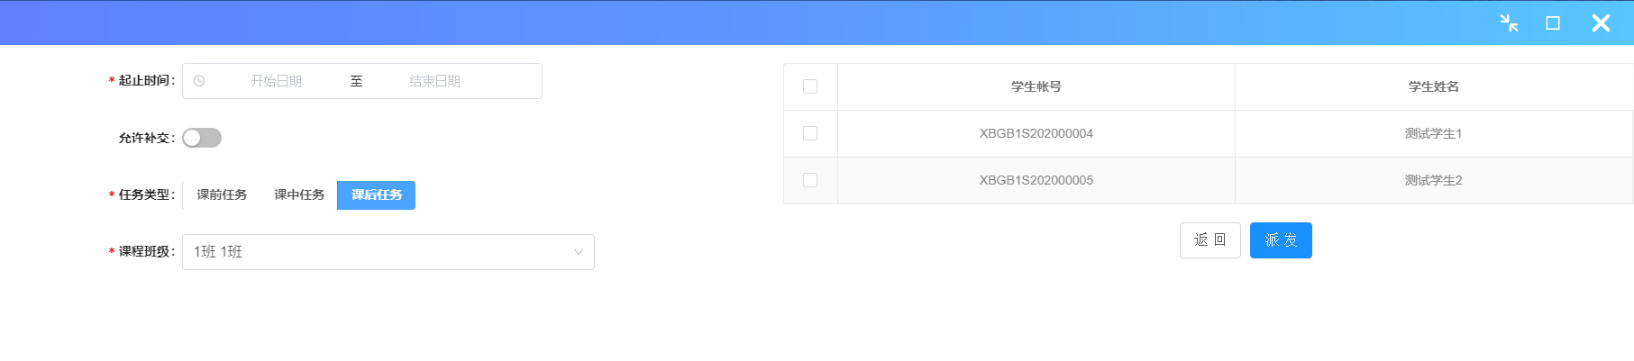图9

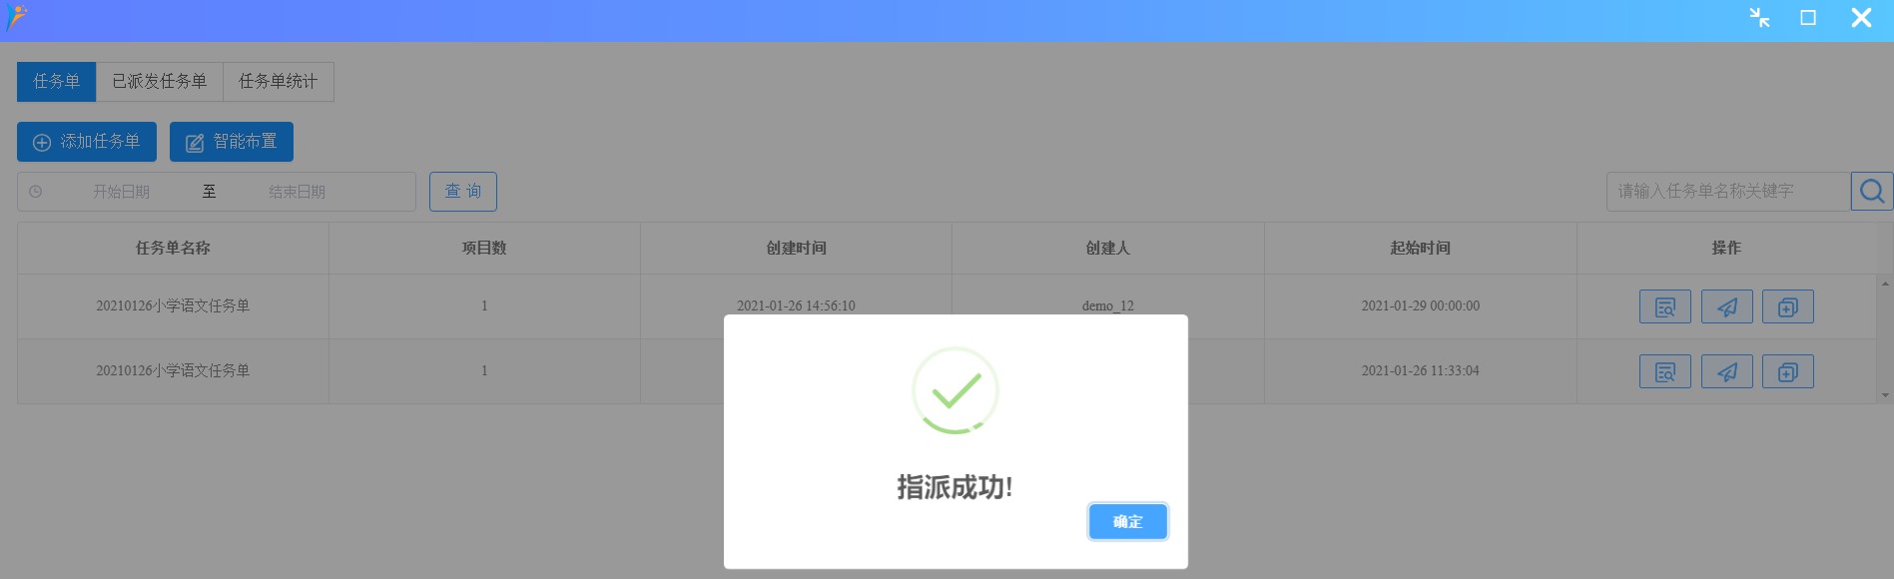

图10

## 5派发任务单查看

派发的任务单可以点击【已派发任务单】查看。图11

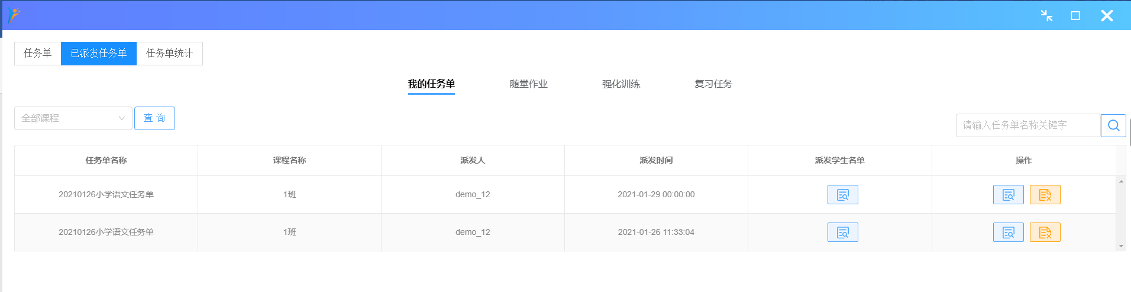

图11

同时可对已派发任务单进行管理，如查找、查看派发学生名单、查看任务单内容、取消派发。图12

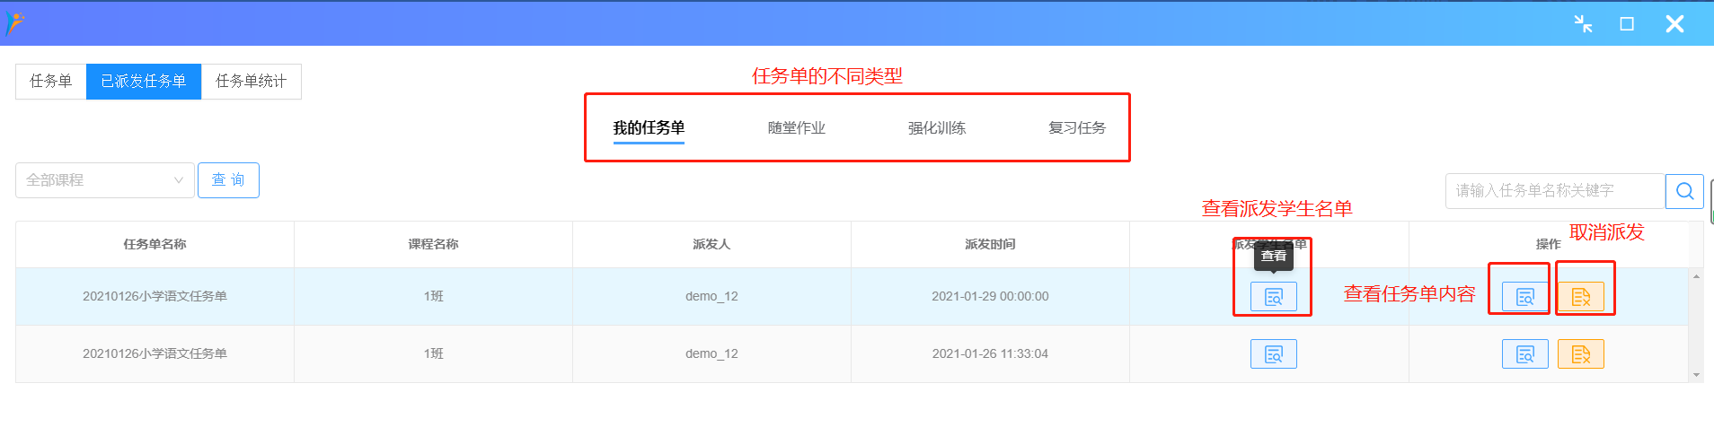

图12

## 6任务单统计

点击【任务单统计】可查看当月派发任务单数量、派发任务单的不同类型柱状图的统计，更加直观。图13

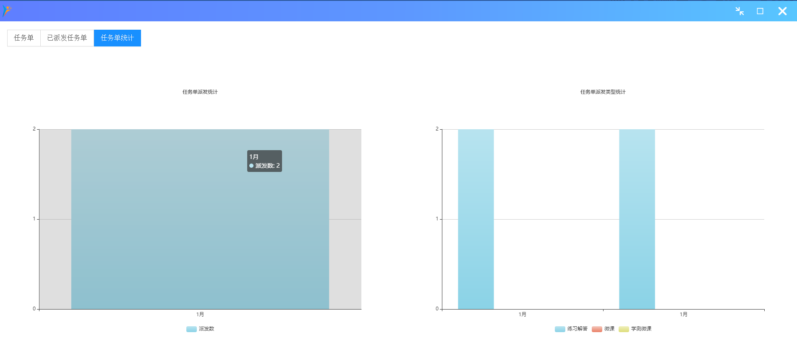

图13

## 7任务单智能布置

系统中也内置了【智能布置】功能，点击智能布置按钮，进入智能布置界面。图14、15

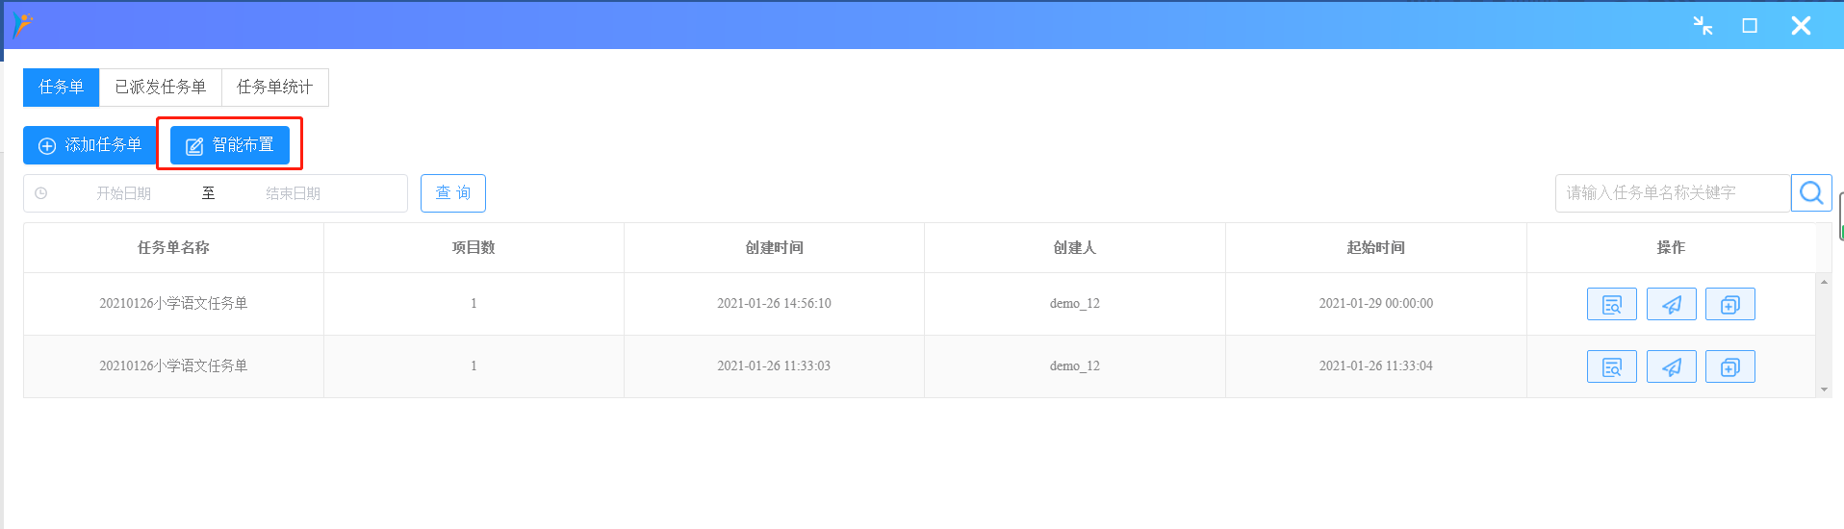

图14

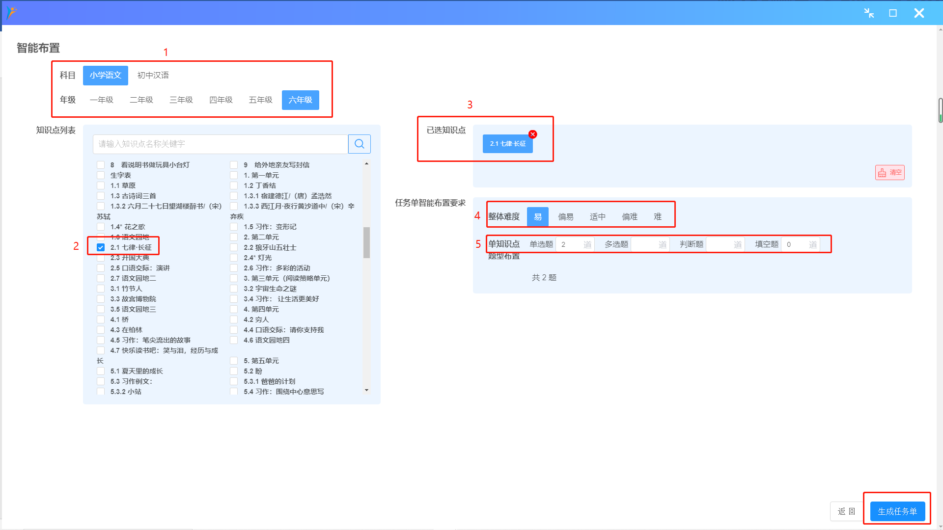

图15

在智能布置界面，点击可以选取学科、年级、知识点、难易度、题型数量，选择后点击【生成任务单】，系统会自动根据题库内容推送组合试题，没有的试题类型不会参与匹配。匹配后弹出对话框。并进入任务单编辑界面，其余操作与新建任务单相同。图16、17

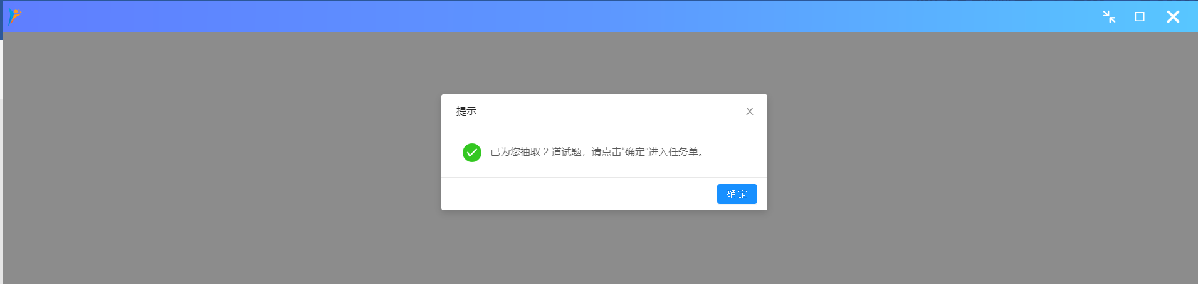

图16

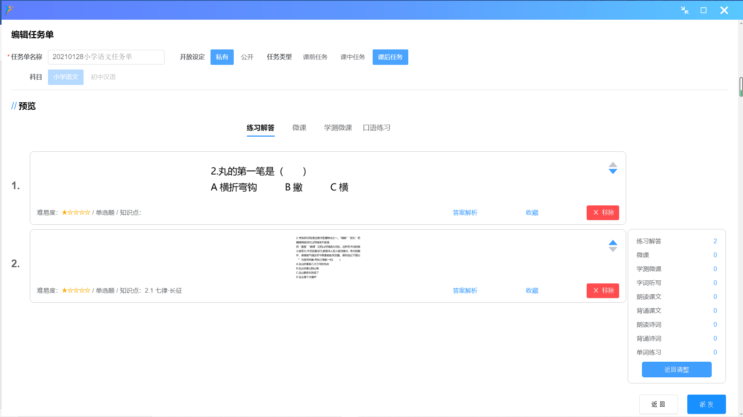

图17

同时系统也为教师在上课结束后提供智能配置任务单的功能，教师结束上课后会弹出智能配置任务单界面，操作相同，如想取消此操作，在平台界面，点击系统设置，【结束上课时是否自动生成任务单】处点击否即可。图18

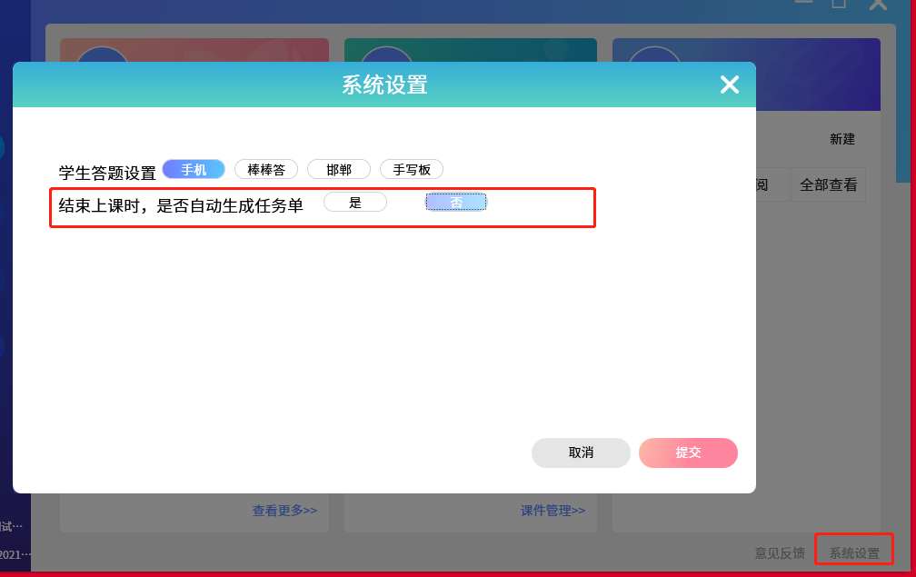

图18